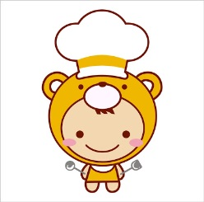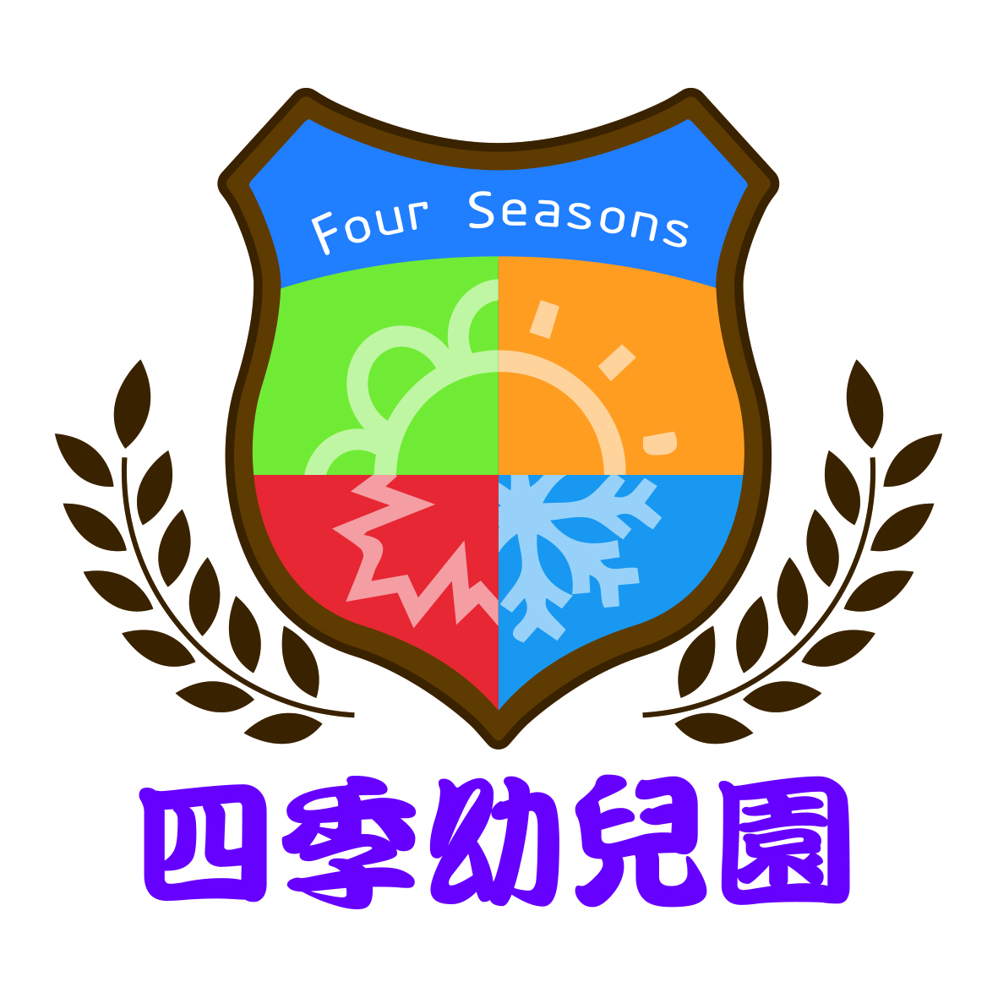

桃園市私立四季幼兒園 113年6-7月份幼兒餐點表

|  |  |  |  |  |  |  |
| --- | --- | --- | --- | --- | --- | --- |
| 月份 | | | 早餐 | 中餐 | 下午點心 | |
| 6 | 7 |  |
| 3 | 1 | 一 | 清粥小菜 | 榨菜肉絲湯麵、滷海帶結 | 油豆腐細粉 | 水果 |
| 4 | 2 | 二 | 蛋花麵線 | 肉末南瓜、涼拌豆干、青菜、味噌豆腐湯 | 醬肉包、牛奶 | 水果 |
| 5 | 3 | 三 | 田園蔬菜湯 | 紅蘿蔔炒蛋、紅燒馬鈴薯、青菜、黃豆芽湯 | 慶生會：銅鑼燒+牛奶   * 南瓜瘦肉粥 | 水果 |
| 6 | 4 | 四 | 玉米瘦肉粥 | 香菇肉燥拌麵、冬瓜排骨湯 | 芋頭包、牛奶 | 水果 |
| 7 | 5 | 五 | 餐包、豆漿 | 三色蔬菜炒飯、青菜、玉米蛋花湯 | 綠豆薏仁湯 | 水果 |
| 10 | 8 | 一 | 奶皇包、豆漿 | 醬爆肉絲、青菜、菜脯蛋、百菇湯 | 芋頭瘦肉粥 | 水果 |
| 11 | 9 | 二 | 餛飩湯 | 什錦蛋炒飯、青菜、蘿蔔丸子湯 | 檸檬愛玉湯 | 水果 |
| 12 | 10 | 三 | 吐司、牛奶 | 咖哩雞肉燴飯、海帶芽味噌豆腐湯 | 蛋花麵線 | 水果 |
| 13 | 11 | 四 | 蔬菜雞絲麵 | 三色丁肉片、木耳炒麵輪、青菜、竹筍福菜湯 | 黑糖米苔目 | 水果 |
| 14 | 12 | 五 | 銀絲捲、豆漿 | 素香炒麵、紅燒豆腐、香菇雞湯  7/12（五）晚上畢業晚會 | 綠豆地瓜湯  晚餐：肉燥飯+雞塊 | 水果 |
| 17 | 15 | 一 | 香芋粥 | 炒三絲、紅燒冬瓜、青菜、山藥湯 | 牛奶饅頭、豆漿 | 水果 |
| 18 | 16 | 二 | 吐司、牛奶 | 吻仔魚蛋炒飯、青菜、香芹貢丸湯 | 仙草蜜 | 水果 |
| 19 | 17 | 三 | 陽春湯麵 | 咕咾肉、芹菜炒甜不辣、青菜、蛋花湯 | 肉羹湯 | 水果 |
| 20 | 18 | 四 | 玉米片+牛奶 | 醬燒肉丁、青菜、滷蛋、冬瓜蛤蜊湯 | 鹹蛋瘦肉粥 | 水果 |
| 21 | 19 | 五 | 清粥小菜 | 玉米炒蛋、麻婆豆腐、青菜、紫菜湯 | 紅豆包、豆漿 | 水果 |
| 24 | 22 | 一 | 牛奶饅頭+豆漿 | 什錦炒麵、大骨冬瓜湯 | 什錦貓耳朵 | 水果 |
| 25 | 23 | 二 | 雞蓉玉米濃湯 | 夏威夷炒飯、青菜、蛋花湯 | 吐司+豆漿 | 水果 |
| 26 | 24 | 三 | 廣東粥 | 古早味滷肉飯、青菜、大骨黃瓜湯 | 西米露 | 水果 |
| 27 | 25 | 四 | 醬肉包、豆漿 | 醬爆肉絲、紅燒豆腐、青菜、牛蒡湯 | 小湯圓甜湯 | 水果 |
| 28 | 26 | 五 | 養生麵線 | 日式味噌湯麵 | 餐包、牛奶 | 水果 |
|  | 29 | 一 | 黑糖饅頭＋豆漿 | 瓜仔肉燥飯、青菜、玉米濃湯 | 雙蘿丸子湯 | 水果 |
|  | 30 | 二 | 青粥小菜 | 糖醋肉片、青菜、蕃茄炒蛋、大黃瓜湯 | 什錦麵疙瘩 | 水果 |
|  | 31 | 三 | 吐司、牛奶 | 綜合蔬菜湯麵 | 日式飯團 | 水果 |

* 每週五為一日素：主要為輕肉類，以健康蔬食為主。